快速傅里叶变换并行算法的研究及实现

专业：软件工程 学号：5120184509 姓名：肖劲涛 指导教师：苏波

一、内容简介
快速傅里叶变换（fast Fourier transform，FFT）在数字信号处理、微分方程求解、图像处理等诸多方面有着广泛的应用。随着计算机技术的不断发展、微电子技术的日益革新，FFT技术被越来越多地应用在实际的生产生活中。同时，科学与工业界对FFT算法的效率的要求也越来越高。受到处理器与存储空间的限制，FFT在工业领域面对巨大数据的输入时耗时变得十分长。近年来，CPU的核心数量不断增加，GPU的流处理器数量也大幅提升。因此，本文针对这种新的趋势，针对并行技术与FFT的结合展开了尝试。并针对几种不同的技术、算法和平台做出了相应的实验。
本文通过介绍FFT的基本理论、并行算法的相关知识，提出了相应的并行化方法。并且对几种技术进行了分析。我们主要使用三种技术来实现FFT的并行化，即，多线程技术、MPI技术和GPGPU技术。其中多线程技术使用C++的<thread>库和Windows SDK的HANDLE实现；MPI技术在Linux下使用OpenMPI完成；GPGPU技术则是借助CUDA实现。针对多线程技术，我们使用主-从模型，并且使用全局共享内存来优化；对MPI技术的优化同样是从“共享内存窗口”出发，对单个计算机上的多个进程之间的消息传递进行优化；CUDA则是通过存储空间的改变来提高GPU与CPU之间的通信效率。
本文所使用的MPI与CUDA的存储结构模型如图1和图2所示：
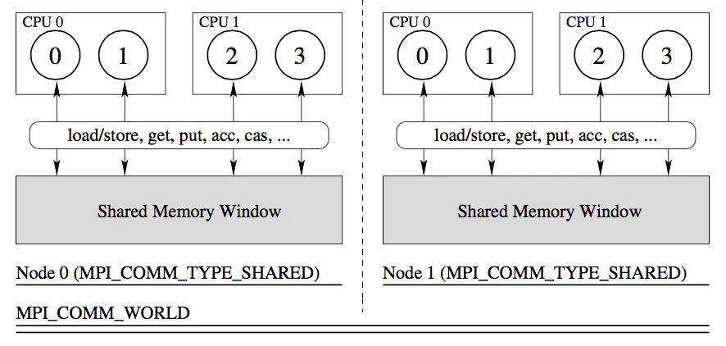
图1 MPI内存模型
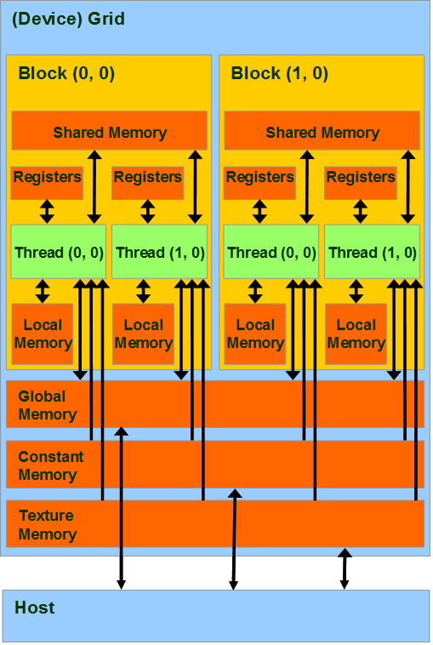
图2 CUDA内存模型
为了验证项目在实际工程中的可行性，本项目在使用桌面系统的同时选取了Arm开发板作为补充实验平台，使用的Licheepi Nano开发板如图3所示：
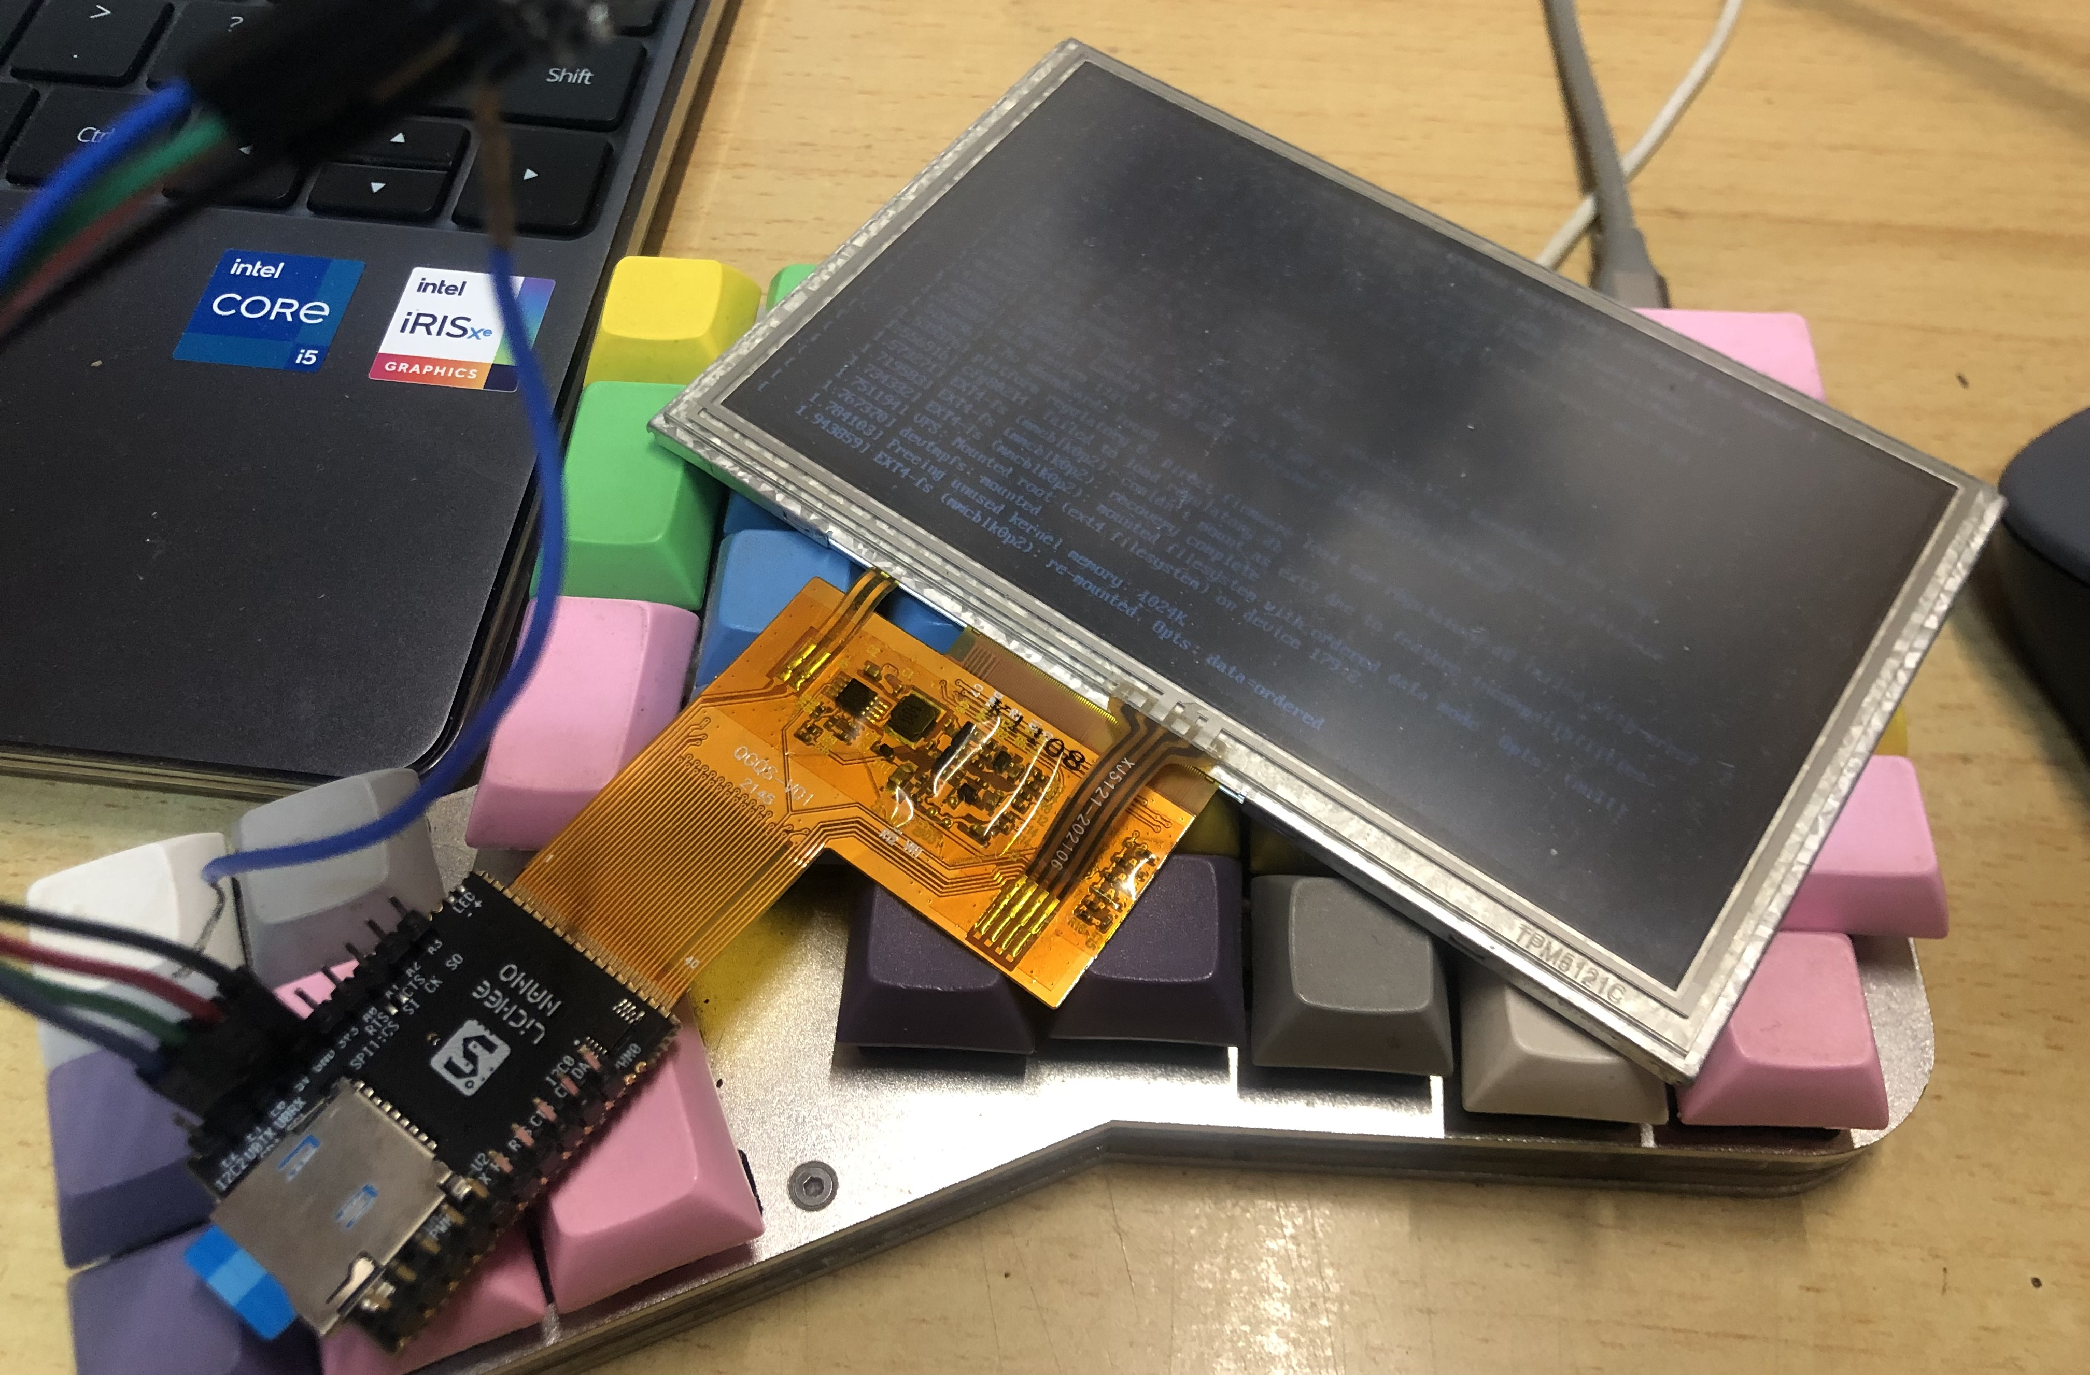
图3 Licheepi Nano开发板实物图
二、主要成果
近年来，CPU的核心数量不断增加，GPU的流处理器数量也大幅提升。因此，本文针对这种新的趋势，针对并行技术与FFT的结合展开了尝试。并针对几种不同的技术、算法和平台做出了相应的实验。本文的主要工作如下：
（1） 提出与分析并行FFT
本文在第二章介绍了基础FFT理论、并行理论，并且在第三章讨论了FFT并行化的可能性，以及如何并行的问题。分析了哪些步骤适合并行，哪些步骤适合串行。同时计算了并行的理论复杂度。在第三章，我们通过时间复杂度、空间复杂度，以及额外的评价指标，如加速比、效率，来确定了，将同一级的蝶形变换部分作为并行部分、将不同级的蝶形变换直接的数据传输作为串行部分，这方案的可行性，并行FFT算法的任务分解图如图4所示。
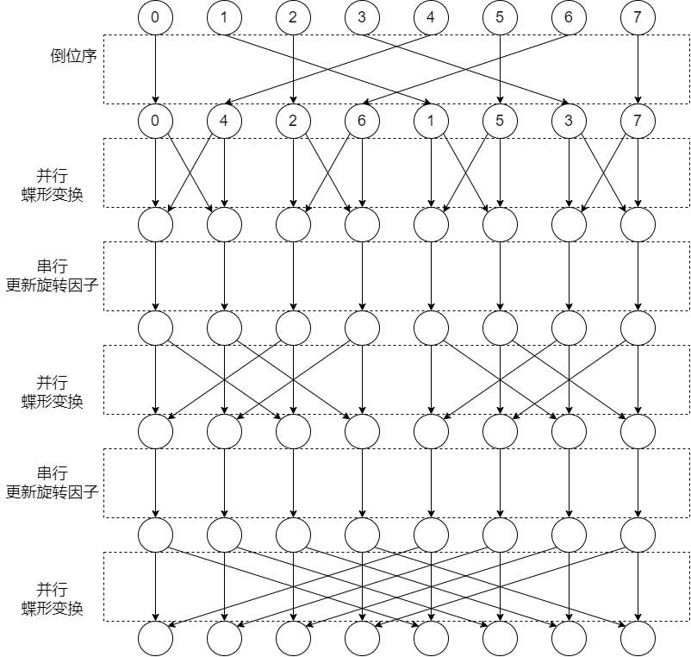
图4 并行FFT任务分解图
（2） 并行FFT的相关优化
随着研究的深入，我们发现，并不是所有的并行设计都能够满足提高原本串行算法的效率。对于MPI技术来说，通信与同步是其运行时间的主要额外开销；而对于CUDA技术来说，主要的额外开销则来自消息在CPU与GPU之间的通信。于是我们提出了相应的优化方案。
1) 对于使用<thread>线程库的程序，之间开辟一个全局共享的内存空间即可，多线程技术使用主-从模型，主线程为子线程安排任务，同时在子线程被分配任务时进行下一轮的旋转因子计算。
2) 对于使用MPI技术的程序来说，我们采用预先计算旋转因子，并让每一个进程重复不同数据的相同计算。因为是在一台电脑上完成的计算，因此可以通过共享内存窗口来实现本地所有进程之间的数据共享，而不需要再依赖进程之间的点对点传递。
3) 对于CUDA技术来说，我们探讨了不同的显存配置与内主机之间交互的可能性，提出了相应的优化方案。
本次实验共结合了三种模型，即数据并行模型、主从模型、流水线模型，它们分别如图5、图6和图7所示。
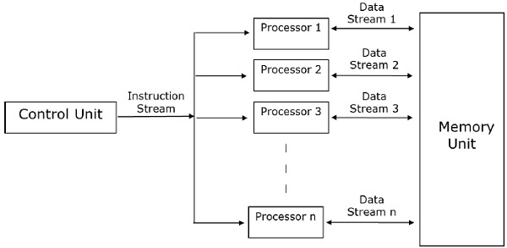
图5 数据并行模型
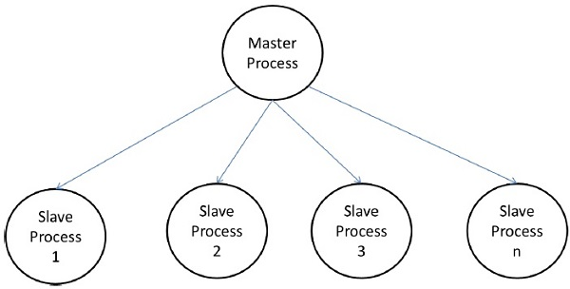
图6 主从模型
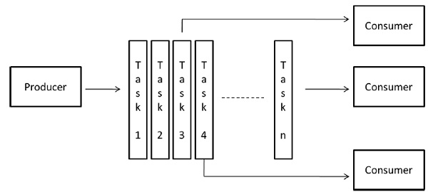
图7 流水线模型
（3） FFT具体的部署与实现
我们在不同的平台上完成了不同技术、算法的相应的FFT实现。其中，以MPI实现的并行FFT如图8所示：
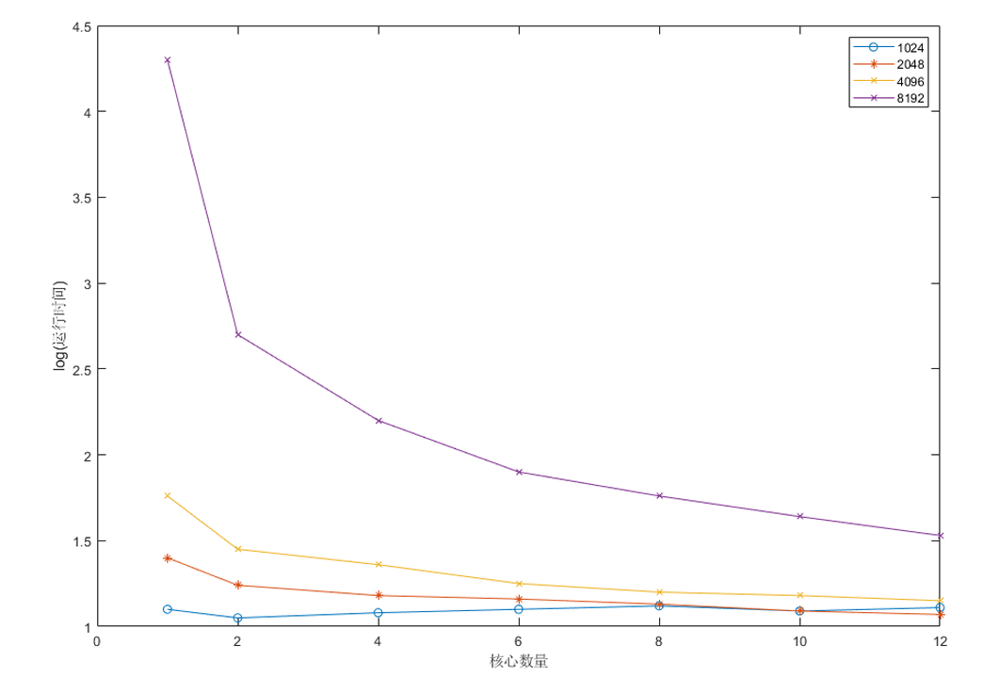
图8 MPI实现的并行FFT运行时间

